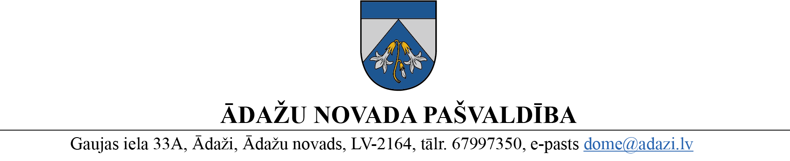

PROJEKTS uz 02.05.2023.
vēlamais izskatīšanas datums: FK – 17. 05.2023.
domē – 24. 05.2023.
sagatavotājs un ziņotājs: L.Raiskuma

NOTEIKUMI
Ādažos, Ādažu novadā
2023. gada 24. maijā Nr.

Grozījumi Ādažu novada pašvaldības domes 2021. gada 22. decembra noteikumos Nr. 11 “Ādažu novada pašvaldības atlīdzības noteikumi”
Izdarīt šādus grozījumus Ādažu novada pašvaldības 22.12.2021. noteikumos Nr. 11 “Ādažu novada pašvaldības atlīdzības noteikumi”:
- Izteikt izdošanas tiesisko pamatojumu šādā jaunā redakcijā:
“Izdoti pamatojoties uz Pašvaldību likuma 10. panta pirmās daļas 14. punktu, 20. panta trešo daļu, un 53. panta trešo daļu”
- Aizstāt visā tekstā amata teikuma daļas “izpilddirektora 1. vietnieks” un “izpilddirektora vietnieki” ar teikuma daļu “izpilddirektora vietnieks” attiecīgā locījumā.
- Svītrot 55.5. apakšpunktu.
- Izteikt 65.punktu šādā jaunā redakcijā:
“65. Piemaksu par nozīmīgu ieguldījumu attiecīgās institūcijas stratēģisko mērķu sasniegšanā nosaka dome un piemaksas apmērs nepārsniedz 30 % no darbinieka mēnešalgas. Piemaksu pārskata ne retāk, kā reizi pusgadā.”
- Svītrot 68. punktā teikuma daļu “izņemot speciālo piemaksu”.
- Papildināt ar 70.1.3. apakšpunktu šādā redakcijā:
“70.1.3. ja darbinieks strādā vairākās pašvaldības iestādēs, tiesības uz pabalstu ir tikai vienā no iestādēm.”
- Izteikt 70.2. apakšpunktu šādā jaunā redakcijā:
“70.2. pabalstu par katru apgādībā esošu bērnu ar invaliditāti līdz 18 gadu vecumam - reizi kalendāra gadā, ārējos normatīvajos aktos noteiktā kārtībā.”
- Svītrot nodaļu “XIII. Pārejas noteikumi”.

Pašvaldības domes priekšsēdētāja K.Miķelsone

Sadale: @ visiem s/v un iestāžu vadītājiem

